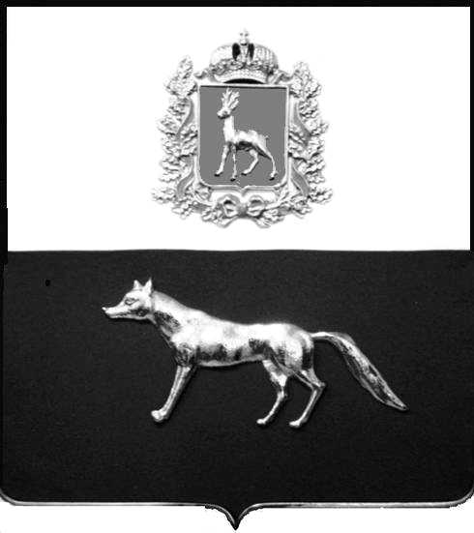
проект

Администрация
городского поселения Суходол
муниципального района Сергиевский
Самарской области
ПОСТАНОВЛЕНИЕ
«____» ____________2023 г.
№ __________

О выявлении правообладателя
ранее учтенного объекта
недвижимости, жилого помещения с кадастровым номером 63:31:1102011:655 расположенного по адресу: Самарская область, Сергиевский район, пгт.Суходол
ул. Куйбышева, д.12, кв.29

В соответствии с Федеральным законом от 06.10.2003 № 131-ФЗ «Об общих принципах организации местного самоуправления в Российской Федерации», с Федеральным Законом от 30.12.2020 №518-ФЗ «О внесении изменений в отдельные законодательные Российской Федерации», со статьёй 69.1 Федерального Закона от 13.06.2015 года №218-ФЗ «О государственной регистрации недвижимости», руководствуясь Уставом городского поселения Суходол муниципального района Сергиевский Самарской области, на основании акта осмотра объекта недвижимого имущества №21 от 18.07.2023 года, Администрация городского поселения Суходол муниципального района Сергиевский Самарской области

П О С Т А Н О В Л Я ЕТ:

1. В отношении ранее учтенного объекта недвижимости: жилое помещение, кадастровый номер 63:31:1102011:655, расположенный по адресу Самарская область, Сергиевский район, пгт.Суходол, ул.Куйбышева, д.12, кв.29, площадью 48,20 кв.м, выявлен правообладатель:
гражданин РФ Киркин Михаил Геннадьевич, 19.11.1972 г.р., место рождения: г.Тольятти Куйбышевской области, паспорт гражданина РФ серия 36 17 № 448680 выдан Отделом УФМС России по Самарской области в Сергиевском районе 06.12.2017г.; код подразделения 630-046, адрес регистрации: Самарская область, Сергиевский район, пгт.Суходол, ул. Куйбышева, д.12, кв.29;
2. Право собственности подтверждается договором продажи квартиры граждан от 04 февраля 1997 года без номера, заверен нотариусом Красновой В.Ф., действующей на основании лицензии на право нотариальной деятельности №005144. Право собственности подтверждается Регистрационной записью бюро технической инвентаризации №372 от 04.02.1997г., записано в реестровую книгу под №206, инвентарное дело № 7-149-75.
3. Направить данное постановление в Управление Федеральной службы государственной регистрации, кадастра и картографии по Самарской области.
4. Контроль за выполнением настоящего постановления оставляю за собой.

И.о.Главы городского поселения Суходол
муниципального района
Сергиевский Самарской области С.А.Даньшина

Проект решения получил:

________________________ ____________________
[Подпись/Дата] [Ф. И. О.]

Примечание: в течение тридцати дней со дня получения проекта решения выявленный правообладатель вправе направить возражения относительно сведений о правообладателе по адресу:

446552, Самарская область, Сергиевский район, пгт.Суходол, ул. Советская, д. 11, каб. 6

